Cómo preparar el proceso de fermentación

Traducido por los alumnos del Máster de Traducción (Universidad de Zaragoza)

Para poder llevar a cabo todas estas actividades, cada grupo de estudiantes necesitará unos 200 ml de mosto en fermentación, 200 ml de zumo de uva y alrededor de 50 ml de vino. El zumo de uva tinta y el vino tinto son preferibles a los blancos porque la sensibilidad al pH de los pigmentos provoca cambios en el color durante la titulación (actividad 3). Tanto el zumo de uva como el vino pueden comprarse en botellas o en tetra-briks. La levadura de fermentación, las probetas de fermentación y los vinómetros pueden adquirirse en tiendas especializadas.

Materiales
Para cada grupo de trabajo, necesitarás:
- Levadura de fermentación (0.5 g)
- Zumo de uva tinta (250 ml)
- Un matraz de 250 ml
- Una probeta de fermentación

Procedimiento
- Añade 0,5 g de levadura a 10 ml de agua tibia y agita hasta su completa disolución.
- Vierte la suspensión en un matraz con 250 ml de zumo de uva.
- Cubre el matraz con la probeta de fermentación y déjalo en un lugar cálido.
Nota: la fermentación debería prepararse al menos un día antes de realizar los experimentos; los mejores resultados se obtienen tras 3 o 4 días. Para realizar comparaciones, recomendamos preparar muestras con al menos una semana de antelación. Si hay azúcares suficientes en el zumo de uva, la mayoría de las cepas de levadura pueden producir grados alcohólicos de entre el 14 y el 16 % en el intervalo de una o dos semanas de fermentación.

Cómo fabricar un cilindro de agitación
El cilindro de agitación se usa para determinar la concentración de CO₂ en la actividad 4.

Materiales
- Una probeta de plástico de 100 ml
- Un tapón de goma con un agujero central de unos 5 mm de diámetro
- Un tubo de plástico o de vidrio con un diámetro exterior ligeramente más pequeño que el agujero del tapón
- Un tubo de silicona, de unos 50 cm de longitud
- Abrazadera

Procedimiento
- Corta los 2 cm superiores de la probeta.
- Inserta el tubo de plástico o de vidrio en el agujero central del tapón de goma y asegúrate de que queda sellado.
- Une un tubo de silicona de, al menos, 20 centímetros de longitud, a cada extremo del tubo.
- Introduce el tapón en la boca de la probeta. El tubo de silicona que queda dentro debería casi tocar el fondo de la probeta; el tubo que queda fuera debería tener, al menos, 20 cm de longitud.
- Sella el tubo que queda fuera con una abrazadera.

Actividad 1a: determinar la concentración de azúcar utilizando un picnómetro
Una vez completada la fermentación, el contenido de azúcar del zumo de uva determinará tanto la graduación alcohólica como el dulzor del vino resultante. En esta actividad, estimaremos el contenido de azúcar midiendo la densidad con un picnómetro, o botella de gravedad específica. La densidad del líquido se puede calcular pesando el picnómetro vacío y lleno.

Materiales
- Un picnómetro con tapón
- Un balanza
- Solución de sacarosa al 20% en peso
- Zumo de uva
- Toallitas de papel

Procedimiento
- Pesa el picnómetro vacío con su tapón y anota el peso.
- Llena el picnómetro hasta el borde con la solución de sacarosa al 20 % en peso. Coloca el tapón. Al tapar, se saldrá algo de líquido a través del tubo capilar. Seca todo resto de líquido derramado y pesa el picnómetro lleno.
- Repite la medición con el zumo de uva.
- Calcula la densidad:
Densidad = (del picnómetro lleno - peso del picnómetro vacío)/volumen
Donde la densidad se mide en g/ml, el peso del picnómetro lleno y vacío en g y el volumen en ml.
Ejemplo: El picnómetro tiene un volumen calibrado de 25,687 ml (dato facilitado por el fabricante). El líquido tiene una masa de 27,15 g. Por lo tanto, su densidad será 27,15 / 25,687 = 1,057 g/ml.
- Utiliza la densidad para calcular el peso del mosto, la concentración de azúcares y el posible grado alcohólico mediante las siguientes ecuaciones y anota los datos en la tabla 1.a.
El peso del mosto se calcula así:
Peso del mosto = (densidad - 1) x 1000
Donde el peso del mosto se mide en °Oe y la densidad en g/l.
El posible grado alcohólico se calcula así:
Posible grado alcohólico (en % vol.) = peso del mosto (en ºOe) x 0,1267
Ejemplo: si la densidad es 1,057 g/ml, entonces el peso del mosto es (1,057 – 1) x 1000, lo que corresponde a 57 ºOe. Esto daría hasta un 7,2 % vol. de alcohol.

 | Solución al 20 % en peso de sacarosa | Zumo de uva
Peso del mosto (°Oe)
Concentración de azúcares (ºBx)
Posible grado alcohólico (vol%)
Tabla 1.a: Cálculo del contenido de azúcares de las muestras

Preguntas
- ¿Hay diferencia entre el valor obtenido en la solución de sacarosa y el que esperabas? Si es así, ¿cuánta?
- ¿Han sido reproducibles tus mediciones? Compáralas con las de otros grupos.
- Si también has realizado la actividad 1, ¿hay diferencia entre los resultados obtenidos por uno y otro método (densidad y refractometría)?
- Habitualmente, el vino tiene un 12 % vol. de alcohol. Calcula cuánta azúcar habría que añadir al zumo de uva para obtener un 12 % vol. de alcohol.

Actividad 4: determinar el contenido de dióxido de carbono
El proceso de fermentación puede medirse determinando la concentración del componente inicial (la glucosa) o de los derivados (dióxido de carbono y alcohol). También es importante medir el contenido en dióxido de carbono para producir vinos espumosos. En esta actividad, se compara el contenido en dióxido de carbono del zumo de uva, el del mosto en fermentación y el del vino, a través del uso de un cilindro de agitación en versión casera.

Materiales
- Un cilindro de agitación de Veits-Höchstheimer
- 100 ml de zumo de uva, 100 ml de mosto en fermentación y 100 ml de vino

Procedimiento
- Sin agitarlo, vierte 100 ml de zumo de uva en el cilindro, dejando que el líquido se deslice con cuidado por la pared interior.
- Tapa el cilindro y coloca la abrazadera en el tubo.
- Agita cuidadosamente, a la vez que sujetas el tapón y la abrazadera. Se liberará dióxido de carbono del líquido, lo que incrementará la presión en el interior del cilindro. Sostén el agitador sobre un fregadero y suelta la abrazadera con cuidado. La presión acumulada hará que salga despedido algo de líquido.
- Repite 3 o 4 veces hasta que el líquido deje de salir.
- Mide el volumen de líquido que queda en el cilindro y utiliza el gráfico 1 para calcular el contenido en dióxido de carbono. Anota el resultado en la tabla 4.
- Repite todos los pasos anteriores con el mosto y con el vino.
Cuidado: Procura no derramar ni el zumo de uva ni el mosto, puesto que son muy dulces y pegajosos.
Procura que no se derrame nada.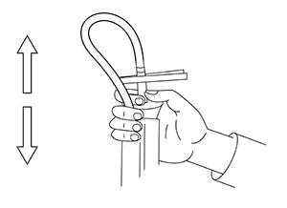
Cómo utilizar el cilindro agitador
Imagen cortesía de Experimenta
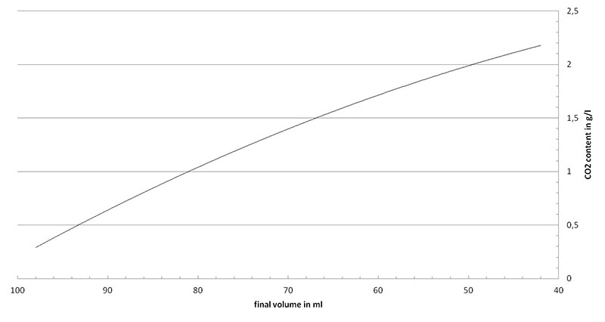 Gráfico 1: Curva para determinar el contenido en CO2
Imagen cortesía de experimenta
Contenido en CO₂ (g/l)
Zumo de uva
Mosto
Vino
Tabla 4: Contenido en CO₂ de las muestras
Ejemplo: El volumen de mosto después de agitarlo es de 65 ml, lo que corresponde aproximadamente a 1,56 g/l de dióxido de carbono disuelto. La fermentación de una molécula de glucosa produce dos moléculas de dióxido de carbono (MW = 46 g/mol) y dos moléculas de alcohol etílico (MW = 46 g/mol). En consecuencia, la fermentación de 3,2 g/l de azúcar produce 1,56 g/l de dióxido de carbono y 1,64 g/l de etanol. Esto implica que, mientras que en el zumo de uva la concentración de azúcar es de entre el 15 y el 20 %, en el mosto solo hay un 3,2 % de dióxido de carbono disuelto.

Preguntas
- Determina la concentración de dióxido de carbono disuelto en la muestra.
- Calcula la cantidad de azúcares de la que esta concentración se deriva.
- Calcula el porcentaje de dióxido de carbono que permanece en la solución respecto a la cantidad total producida.

Actividad 5: turbidez y clarificación
La turbidez puede ser ocasionada por diversas sustancias, sobre todo proteínas, y es preciso eliminarla mediante un proceso llamado clarificación, antes de comercializar el vino. La forma más fácil de clarificar el vino es mezclarlo con sol de sílice, que atrapa las proteínas y se retira mediante sedimentación. La turbidez se mide, antes y después del tratamiento, con un fotómetro programado a 630 nm de longitud de onda. Cuanto más turbia sea la solución, menos luz la atravesará y más baja será la lectura en el espectómetro.

Materiales
- Pipeta
- Un tubo de centrifugación de 2 ml
- Una centrifugadora de mesa
- Sol de sílice (100 g/l)
- Un fotómetro (programado a una longitud de onda de 630 nm)
- 5 ml de zumo de uva, 5 ml de mosto en fermentación y 5 ml de vino

Procedimiento
- Vierte con la pipeta 1,9 ml de mosto filtrado en un tubo de centrifugadora de 2 ml.
- Añade 0,1 ml de sol de sílice recién agitado y mézclalo enérgicamente.
- Centrifuga a máxima velocidad durante 2 min. El mosto clarificado es el líquido que flota en la superficie.
Nota: asegúrate de equilibrar la muestra en la centrifugadora; por ejemplo, con un tubo relleno de agua.
- Llena cuatro cubetas del espectómetro con zumo de uva, mosto sin filtrar, mosto filtrado y mosto clarificado, respectivamente.
- Mide las muestras en el espectómetro a 630 nm y anota los resultados en la tabla 5.
Transmisión de la luz a 630 nm (%)
Zumo de uva
Mosto sin filtrar
Mosto filtrado
Mosto clarificado
Vino
Tabla 5: Transmisión de la luz antes y después de la clarificación

Preguntas
- ¿Has observado alguna bolita coloreada, aparte del sol de sílice?
- Pensando en el almacenamiento a largo plazo del vino, ¿por qué crees que se lleva a cabo la clarificación?

Actividad 6: observación microscópica de las levaduras en fermentación
Las levaduras son microorganismos unicelulares de aproximadamente 10 µm de diámetro. Durante la fermentación, las levaduras absorben glucosa a través su membrana celular y, en condiciones anaeróbicas, la transforman en alcohol etílico y en dióxido de carbono. Las levaduras capaces de metabolizar activamente los azúcares tienen un crecimiento rápido y se reproducen asexualmente mediante un proceso de división asimétrica, lo que puede observarse en las levaduras en multiplicación.

Materiales
- Muestra de mosto
- Microscopio óptico
- Portaobjetos y cubreobjetos
- Pipetas de goteo
- Rotulador

Procedimiento
- Etiqueta un portaobjetos.
- Agita la muestra de mosto, deposita con la pipeta una gota en el portaobjetos y tápalo con el cubreobjetos, tal como aparece en la imagen inferior.
- Examina la muestra, comenzando por el número mínimo de aumentos.
- Dibuja un esquema de las células de levadura en multiplicación.
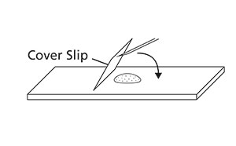
Preparación de la muestra para el microscopio.

Preguntas
- ¿Qué porcentaje de las levaduras de la muestra están multiplicándose?
- ¿Qué diferencia hay con los porcentajes de levaduras en multiplicación de otros grupos?
- Describe qué relación hay con la duración de la fermentación.

